Dolibarr - module Stripe
Ce module permet :
de lier vos tiers Dolibarr à des clients Stripe.d'afficher la liste des moyens de paiement stockés dans Stripe dans Dolibarr.d'afficher la listes des paiements et payouts Stripe dans Dolibarr.de payer, en utilisant l'Authentification Forte SCA (Strong Costomer Authantication https://stripe.com/docs/strong-customer-authentication), des commandes, factures ou lignes de Contrat/Abonnements en ligne, via Stripe. Voir les notes en bas de page pour savoir comment activer l'authentification forte.

Pré-requis

Installation
Livré en standard avec la distribution de Dolibarr, ce module est déjà installé.

Configuration
Activez ce module :connectez-vous avec un compte administrateurallez sur la page Accueil → Configuration → Modules/ApplicationsDans l'onglet Modules/applications installés, paragraphe Interfaces avec des systèmes externes, Activez le module Stripe (coulisseau)Paramétrez le module en cliquant sur l'engrenage ou le pictogramme :
Les valeurs des clés privées et secrètes pour le mode test et le mode live, fournies par Stripe (à obtenir sur https://www.stripe.com) sont obligatoires.Mode live : activé (sinon mode test/bac a sable)Clés :Clé publique de testClé secrète de testClé test des WebhooksClé publique liveClé secrète liveClé live des WebhooksNom public du vendeurCompte d'utilisateur à utiliser pour certains e-mails de notification évènements Stripe (Stripe payouts)Compte bancaireURL feuille style css pour le formulaire de paiementMessages :Message sur l'écran de paiement en ligneMessage sur la page de retour d'un paiement validéMessage sur la page de retour d'un paiement annuléEmail à prévenir en cas de paiement (succès ou non)Clé de sécurisation des URLsUtiliser un paramètre securekey unique pour chaque URL ?

Utilisation
Une fois les identifiants obligatoires saisis, Dolibarr fournit des liens URL pour réaliser les paiements en ligne.
Ces liens sont rappelés de manière générique sur la page de configuration du module Stripe.
Mais vous les trouverez de manière complète sur la page de chaque facture, chaque commande, chaque contrat, ou chaque adhérent pour le paiement des adhésions.
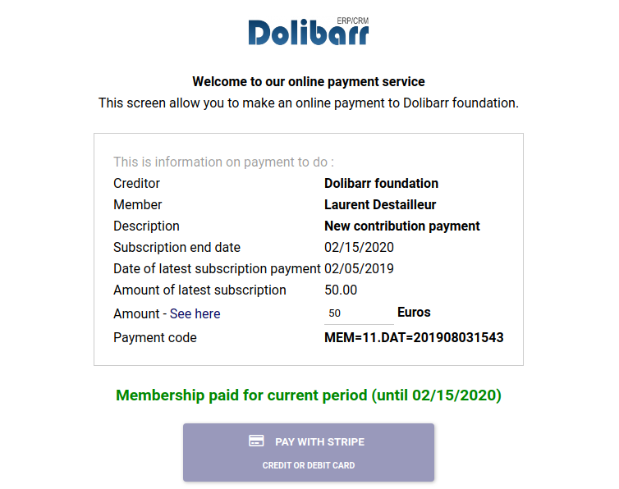
Voici un exemple de la page de paiement en ligne qui peut être diffusé aux clients pour leur permettre de vous payer via votre compte Stripe :

Variantes
Stripe propose plusieurs modes de fonctionnement :
Le mode actuel par défaut est l'utilisation des API “charge” de Stripe.A partir de septembre 2019, ces API sont dépréciés afin de mettre en oeuvre le SCA sur les paiements en ligne et le 3D Secure v2 (https://stripe.com/docs/strong-customer-authentication). La v10 est prête pour ce changement.
Dolibarr v10 propose 2 autres modes de fonctionnements :
En allant dans Accueil → configuration → divers et en ajoutant la constante STRIPE_USE_INTENT_WITH_AUTOMATIC_CONFIRMATION à 1, Dolibarr utilisera les API Stripe PaymentIntent selon le workflow “Automatic Confirmation” (https://stripe.com/docs/payments/payment-intents/quickstart), lequel est prêt pour le SCA.En allant dans Accueil → configuration → divers et en ajoutant la constante STRIPE_USE_NEW_CHECKOUT à 1, Dolibarr utilisera les API Stripe de CheckOut selon le workflow “Server Integration” (https://stripe.com/docs/payments/checkout), lequel est également prêt pour le SCA.
Si vous utilisez Dolibarr v11 ou supérieur, le mode par défaut est STRIPE_USE_INTENT_WITH_AUTOMATIC_CONFIRMATION = 1 sans besoin de changer ou éditer aucune variable de configuration. aussi, si vous voulez utiliser un autre mode dans ces versions, vous devez forcer cette constante à 0.

Désinstallation

Problèmes connus

Voir aussi
(fr) Module Stripe FR

Basé sur « Module Stripe FR » par Dolibarr.

